あなたへの最高の一杯を
糸島のこだわり自家焙煎
最高品質のコーヒーを提供します。
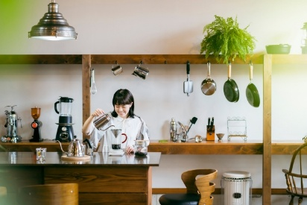

Café Break Relaxation

自家焙煎珈琲
生豆
オリジナルスイーツ

営業時間11:00～18:00 火曜日定休日

